暖宅全屋智能方案

操作手册

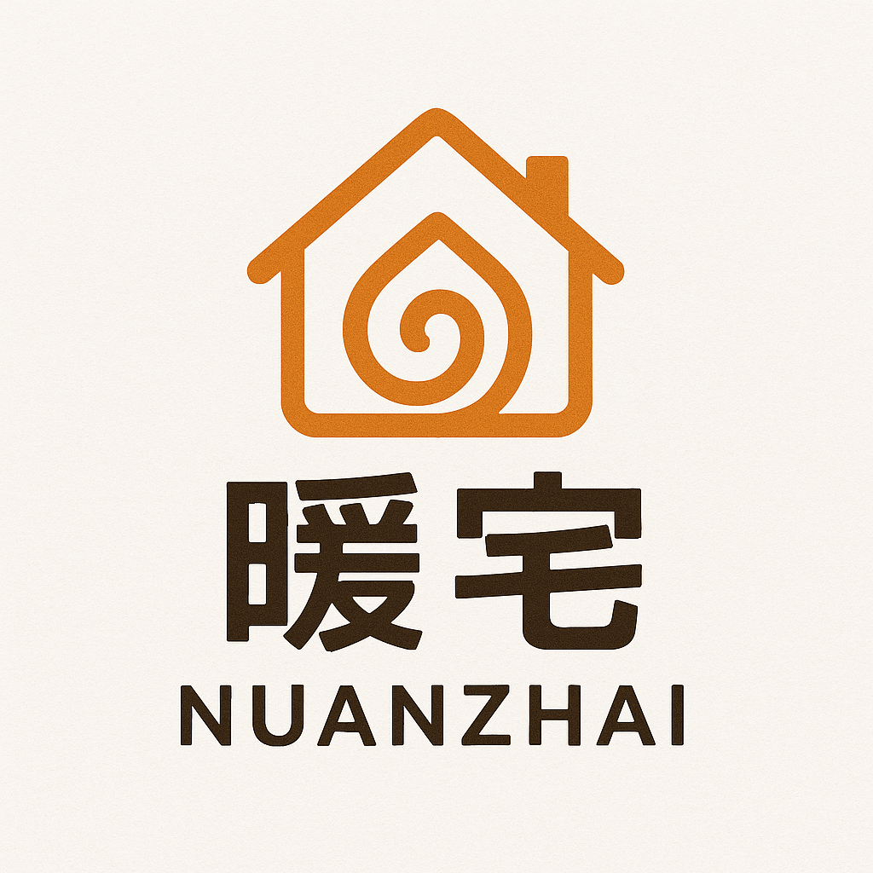

**暖宅股份公司 研发部**

**2025 年 6 月**

1. 前言

本文档是暖宅为更加便利用户使用和维护本产品而编写的有用操作手册，手册内容会涵盖 暖宅 系统用户/操作员在使用 暖宅 过程中主要用到的功能、操作，以及常见的各种问题和解决方法。文档的内容也会随着 暖宅 版本的更和用户的反响不断更和补充。

1. 产品介绍



暖宅 系统由下面几个主要部件构成：

* **PC客户端** 也就是前端操作界面
* **嵌入式服务端** 是主控终端通过它控制全屋其他硬件工作

1. 安装说明

暖宅主控台窗口有5个接口需要接上对应的设备，电源，网线，串口线，usb视频线，zigbee串口线

1. 使用说明

硬件控制：

点击后能看到对应的设备，进行开关

环境监测：

点击环境检测既能看到环境数据  
视频监控：

点击实时监控就能看到视频

